台南市歸仁區歸南國小深化推動紫錐花運動實施計畫
壹、依據：
  - 教育部103年8月18日臺教學（五）字第1030120878號函頒修正教育部深化推動紫錐花運動實施計畫。
  - 教育部103年9月25日臺教學（五）字第1030131158A號令各級學校特定人員尿液篩檢及輔導作業要點修正規定。
  - 教育部國民及學前教育署103年12月22日臺教國署學字第1030148422號函實施計畫辦理。
貳、目的：
為有效防制學生藥物濫用，各級學校應落實三級預防輔導策略。一級預防，以「教育宣導」為本，減少危險因子，增加保護因子，結合教師、家長、社區力量共同協力防制，培養學生正確思考、拒絕毒品誘惑之能力，各級學校導師、輔導老師、學務人員等應對藥物濫用可能性較高（危險因子）之學生加強個別輔導、訪問，以降低學生藥物濫用；二級預防，以「清查篩檢」為本，早期發現、早期介入，進行特定人員篩檢工作；三級預防，以「春暉輔導」為本，結合醫療資源，協助戒治。
參、執行作為：
- 依據教育局深化推動紫錐花運動執行計畫及本校實際狀況、特性結合社區資源，訂定深化推動「紫錐花運動」執行計畫，並成立「紫錐花運動」推動小組。
- 應依教育部頒「防制學生藥物濫用三級預防」實施計畫，具體作業流程如附件1，落實本校藥物濫用防制教育宣導、清查、輔導工作。
- 每學期應結合民間、公益團體、政府及社區資源辦理大型多元宣導、競賽活動，增進師生、社區民眾正確認知，共同營造健康的生活與學習環境。
- 寒、暑假前寄發學生家長聯繫函，內容應包含「紫錐花運動」及反毒各項宣導，並勤與家長聯繫，落實工作推行。
- 利用相關集會時間、新生訓練、友善校園週、校務會議、家長日或親師座談等時機進行紫錐花運動及藥物濫用防制宣導。
- 每學年至少辦理1次以家長或社區為對象之藥物濫用防制宣導活動，以達宣導成效。
- 教師課程研討應融入防制學生藥物濫用議題，並配合課程內容（國中小「健康與體育」）施以1堂課以上反毒認知教學。
- 利用教師進修時間或終身學習機制，辦理或鼓勵教師參加防制藥物濫用研習課程，每年至少1-2小時。
- 辦理「加強導師反毒知能研習」及「防制學生藥物濫用」校園宣教活動。
- 依部頒規定實施「藥物濫用認知檢測」，學生認知率未達90%者，應依實際狀況，研擬措施加強輔導。
- 主動關懷有藥物濫用之虞學生，配合執行校外聯合巡查工作，落實國中小學生中輟通報、協尋機制及加強防制藥物濫用宣導。
- 教育人員應透過觀察、晤談或家庭訪問，提供特定人員建議名冊，藉由關心學生生活、學習狀況及密切親師聯絡，在學生疑似有藥物濫用異常行為時，即進行關懷、輔導或實施尿液篩檢。
- 每學期初2週內經導師觀察後依特定人員類別提出建議名冊(第4類特定人員父母或監護人同意書)，交由相關業務承辦人建立特定人員名冊，並召開審查會議，簽請校長核定。
- 學期中遭警方查緝涉及藥物濫用或自行坦承藥物濫用或發現學生施用或持有不明藥物、有精神或行為異常，經觀察認定為有施用毒品嫌疑之學生，應即刻簽請校長核定後納入特定人員名冊，並於每月陳報特定人員調修名冊。
- 依教育部「各級學校特定人員尿液篩檢及輔導作業要點」及教育主管機關尿液篩檢作業協調會，執行特定人員尿液篩檢工作，採驗時機及方式如下：
- 指定(定期)尿液篩檢：於指定期間內，針對學校特定人員以抽驗方式實施尿液採集後，由檢驗單位進行確認。
- 臨機(不定期)尿液篩檢：
- 於每學期開學、連續假期及長假後依特定人員名冊進行抽驗。
- 發現學生施用或持有不明藥物、有精神或行為異常，經觀察或以其他方式認為有施用毒品嫌疑者，得隨時採驗。
- 檢驗方式：使用快速檢驗試劑進行初篩，初篩為陽性反應者，再行採集尿液由檢驗單位進行確認。
- 個案尿液檢體（含快篩陽性、遭警查獲及自行坦承者）各校均應以低溫保存，並立即遞送轄屬分會或教育部臺南市聯絡處協助送至檢驗單位實施複驗，以確認學生是否用藥及用藥種類。
- 學校發現藥物濫用確認個案，應立即完成校安通報(未滿18歲者同時進行法定通報-關懷E起來通報)，並成立「春暉小組」實施輔導，依輔導進度上傳至教育部「藥物濫用學生個案輔導管理系統」。不得以任何理由或方式要求、逼迫學生休、轉學，以落實輔導機制。
- 「春暉小組」個案經輔導3個月後，應採集個案尿液，由轄屬分會或教育部臺南市聯絡處協助將檢體送至檢驗機構，經報告確認陰性後，應召開結案會議，始可解除管制，惟仍應持續將學生列為特定人員觀察。
- 個案經春暉小組輔導3個月後，尿液經確認檢驗為陽性反應者，應再實施輔導1次（3個月），並協請家長將個案轉介至衛福部指定之醫療機構請求治療，惟仍應持續關懷並與家長及轉介單位保持聯繫。其屬施用第一級、第二級毒品者，函請警察機關協助處理。
- 濫用藥物學生有中輟、失蹤、轉學、休學、畢（結）業、安置、服刑等情形致輔導中斷時，學校應進行評估，再將相關輔導資料移轉個案戶籍地毒品危害防制中心、警政單位、各教育主管機關，以利個案之賡續輔導。
- 發現疑似藥頭之學生，學校應以密件洽請教育主管機關通報警察機關協助處理；發現疑似毒品或製造或施用毒品之器具，應移交警察機關處理。
- 每月應將辦理「紫錐花運動」執行成果統計及春暉小組個案輔導情形，陳報教育主管機關彙整。
(二十三)學校辦理推動「紫錐花運動」各項活動，須有完整紀錄留存。
(二十四)學校網頁首頁應連結「紫錐花運動網站」及「菸害防制教育」資源網 站，並經常更新網頁內容以增進網站宣導功效。
(二十五)每月1日辦理推動「紫錐花運動傳播日」活動；每年6月辦理紫錐花運動宣導月系列活動，以響應6月26日「國際反毒日」。
(二十六)請依教育部編印「特定人員（學生）尿液篩檢作業手冊」、「春暉小組輔導工作手冊」暨本署編印「防制學生藥物濫用教師工作簡易手冊」執行防制學生藥物濫用工作。

承辦人： 學務主任： 校長：

附件1
教育部防制學生藥物濫用三級預防輔導作業流程圖
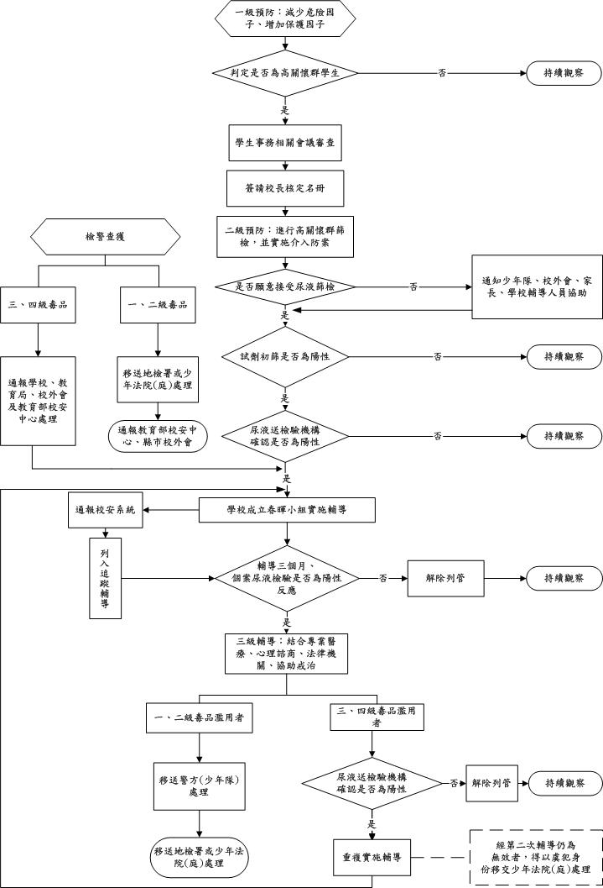

附件2
臺南市歸南國民小學防制學生藥物濫用三級預防作業流程圖
擬定三級預防實施計劃
1.經常辦理育樂活動，舒暢學生
身心。
2.與學區警政單位加強聯繫。
3.對具危險因子之學生加強輔導訪問。
4.加強藥物濫用防制宣導教育。
5.加強春暉社團組訓，發揮同儕影響力。
6.工讀生與校外賃居生輔導、訪視。
7.學業輔導。
8.辦理「壓力調適與情緒管理」、「衝動性與問題解決能力」、「拒絕誘惑的技巧」等小團體輔導。

一級預防：減少危險因子、增加保護因子

二級預防：進行高危險群篩檢，並實施介入方案
篩檢是否有藥物濫用學生
學校成立春暉小組輔導，並運用縣（市）或社區輔導機構協助輔導戒除
三級預防：結合專業醫療、心理諮商、法律機關，協助戒治
個案輔導3個月後是否仍有藥物濫用之情形
否
否
是
是

.
- 觀察晤談
- 運用「校園毒品使用篩
檢量表」
- 快速檢驗試劑
- 「特定人員」尿液篩檢
完成輔導戒治

